المستوى :الرابعة متوسط | . الجمهورية الجزاىرية الدمقراطية الشعبية  اختبار الفصل الأول في مادة العلوم الفيزيائية والتكنولوجيا
المدة :ساعة ونصف |  | يوم : 1ديسمبر2024
الجزء الأول :(12 نقطة) :
الوضية الاولي : (7ن)
تمثل (الوثيقة 1 ) صورة دراجة صديقة للبيئة مزودة بمحرك كهربائي تغذيه بطارية تشحن هذه البطارية بمنوبة (الدينامو ) عندما تكون الدراجة في حالة حركة
1/ تتكون منوبة الدراجة من عنصرين أساسيين ما هما ؟ (0.5 ن)
2/ لتوليد تيار كهربائي تعتمد المنوبة على ظاهرة معينة ،ما اسم هذه الظاهرة ؟
3/ بغرض معاينة التوتر بين طرفي البطارية وكذلك بين طرفي المنوبة أثناء حركة الدراجة استعملنا راسم الإهتزاز المهبطي فتحصلنا على الشكلين (1) و(2)
أ/ حدد الشكل الموافق لكل من : التوتر الكهربائي بين طرفي البطارية ثم نوع التيار ؟
: التوتر الكهربائي بين طرفي المنوبة ثم نوع التيار ؟
4/ اعتمادا على الشكل (2) : أ ) أحسب التوتر الأعظمي( Umax ) ثم استنتج التوتر الفعال ( Ueff )
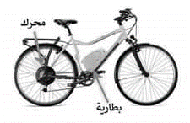
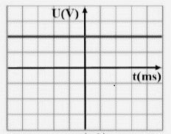
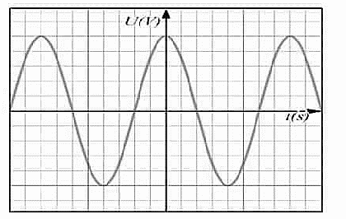
ب/ إحسب الدور( T ) ثم استنتج التردد (f )؟
الوثيقة 1
الشكل 1
الشكل 2
U(V)
t(ms)
Sv=5V/div
Sh=9 ms/div

U(V)

الوضعية الثانية: (5 ن)
تمثل الوثيقة (2) تجربة لإحدى الظواهر المدروسة حيث نقوم بدلك القضيب (A) ثم نلمسه من النهاية (D) للقضيب المعدني (D C )
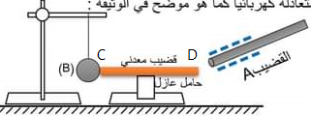
الذي يلامس الكرية (B)
خيط عازل
الكرية (B) متعادلة كهربائيا
الوثيقة 2

1/ ما اسم الظاهرة المراد دراستها ؟
2/ استنتج مادة صنع القضيب (A) ؟
3/ أ /صف ما ذا يحدث للكرية ؟
ب/ حدد طريقة تكهرب كل من القضيب (A) والكرية (B) ؟
ج/ نستبدل الحامل العازل بآخر ناقل ماذا تلاحظ بالنسبة للكرية (B) في هذه الحالة ؟
4/ ماذا تلاحظ بالنسبة للكرية (B) عند استبدال القضيب المعدني بآخر من البلاستيك ؟علل .
الصفحة 1/2

الجزء الثاني :(08 نقاط)
الوضعية الإدماجية :(08 نقاط)
من أجل إجراء بعض الإصلاحات في بيتك ولمعرفة سبب بعض المشاكل الكهربائية التي تعانون منها أحضرت المخطط الموضح في الوثيقة (3) من بين هذه المشاكل ما يلي :
ـ الغسالة سليمة لكنها لا تشتغل
ـ الإصابة بصدمة عند تغيير المصباح التالف
ـ انقطاع التيار الكهربائي عند تشغيل الغسالة والمصباح والثلاجة في وقت واحد
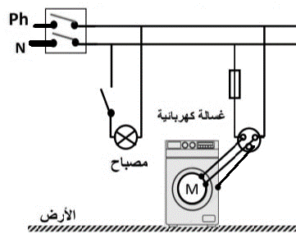
1
1A
3300 W

220 V

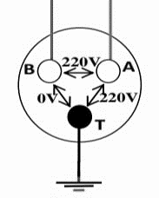

1
1
1
2
2

الوثيقة 4

الوثيقة 3

والدك كان مرافقا لك وباعتبارك تلميذا في السنة الرابعة طرح عليك مجموعة من الأسئلة ليتمكن من معرفة مدى فهمك لدرس الأمن الكهربائي ومن بين الأسئلة مايلي :
- أ/ سم العناصر المرقمة وكذلك الرمزين Ph و N؟
ب/ما معنى الدلالات (1A ، W3300 ) ؟
ج/ من اجل معرفة مرابط العنصر (2) قمنا بقياس التوتر بين كل مربطين فكانت النتائج موضحة في الوثيقة (4)
حدد مربط Ph ثم سم الجهاز المستعمل لقياس التوتر الفعال؟
- حدد سبب كل مشكلة ثم قدم الحلول المناسبة لكل واحدة منها ؟ (استعن بجدول ).
- أعد رسم المخطط مبينا عليه التعديلات والإضافات الواجب اتخاذها لتحقيق الأمن الكهربائي .

بالتوفيق.

